Министерство образования Республики Беларусь

Учреждение образования
БЕЛОРУССКИЙ ГОСУДАРСТВЕННЫЙ УНИВЕРСИТЕТ
ИНФОРМАТИКИ И РАДИОЭЛЕКТРОНИКИ

Факультет информационных технологий и управления

Кафедра информационных технологий автоматизированных систем

ОТЧЕТ
по лабораторной работе №5, часть 2
по дисциплине
«Современные системы программирования»

Выполнила: ст. гр. 320604
К. А. Хаджинова

Проверила: Ю. О. Герман

Минск 2026

СОДЕРЖАНИЕ

1 ЦЕЛЬ РАБОТЫ 3
2 ТЕОРЕТИЧЕСКИЕ СВЕДЕНИЯ 4
3 ВЫПОЛНЕНИЕ РАБОТЫ 5
3.1 Подготовка среды 5
3.2 Задание 1. Введение в параллельные циклы 5
3.3 Задание 2. Parallel.ForEach с коллекциями 6
3.4 Задание 3. PLINQ для анализа данных 8
3.5 Задание 4. Разделение данных и агрегация 10
3.6 Задание 5. Комплексная обработка изображений 11
3.7 Индивидуальное задание, вариант 2. Параллельная фильтрация коллекций 12
4 КОНТРОЛЬНЫЕ ВОПРОСЫ 16
4.1 Что такое Task Parallel Library (TPL) и каковы ее основные компоненты 16
4.2 В чем разница между Parallel.For и Parallel.ForEach 16
4.3 Чем PLINQ отличается от стандартного LINQ 16
4.4 Какие существуют стратегии разделения данных 16
4.5 Как выполняется агрегация результатов параллельных вычислений 16
4.6 Когда следует использовать параллельное программирование вместо последовательного 17
ЗАКЛЮЧЕНИЕ 18

1 ЦЕЛЬ РАБОТЫ
Изучить основы параллельного программирования в C#: библиотеку Task Parallel Library (TPL), параллельные циклы Parallel.For и Parallel.ForEach, PLINQ (Parallel LINQ), методы разделения данных и агрегации результатов.

2 ТЕОРЕТИЧЕСКИЕ СВЕДЕНИЯ
Task Parallel Library (TPL) – набор типов пространства имен System.Threading.Tasks, упрощающий параллелизм и асинхронность. Task представляет асинхронную операцию, Task<TResult> – операцию, возвращающую значение. TPL сама подбирает степень параллелизма под число доступных процессоров.
Параллельные циклы Parallel.For и Parallel.ForEach распределяют итерации по нескольким потокам, автоматически балансируют нагрузку, поддерживают локальные для потока данные, отмену операций и обработку исключений.
PLINQ – параллельная реализация LINQ to Objects. Вызов AsParallel() разбивает источник на части, и запрос выполняется на нескольких процессорах. Метод AsOrdered() сохраняет порядок исходной коллекции, WithDegreeOfParallelism(n) ограничивает число потоков.
Разделение данных (partitioning) – стратегия распределения данных между задачами: на диапазоны (массивы, списки), на небольшие блоки (динамическая балансировка нагрузки), по хешу (операции по ключу). Агрегация объединяет результаты параллельных вычислений. Эффективный способ – локальные для потока переменные: каждый поток накапливает результат у себя, а общая блокировка нужна один раз в конце.

3 ВЫПОЛНЕНИЕ РАБОТЫ

3.1 Подготовка среды
Приложение Lab5 создано как консольный проект .NET с целевой платформой net10.0 (SDK 10.0.401), замеры выполнены в режиме Release на процессоре Intel Core i5-1035G1 (4 ядра, 8 логических процессоров). Задания запускаются аргументами p2t1, p2t2, p2t3, p2t4, p2t5, индивидуальное задание – аргументом variant.
В код методических указаний внесены минимальные правки. В задании 4 и 5 добавлено using System.Collections.Concurrent;, без которого класс Partitioner не компилируется. В задании 2 в интерактивном поиске убраны Console.ReadKey() в конце и бесконечный цикл при закрытом вводе: при input == null цикл завершается. Остальной код не изменен. Время каждого замера измерено однократно, поэтому цифры зависят от нагрузки компьютера.

3.2 Задание 1. Введение в параллельные циклы
Сумма Math.Sqrt(Math.Log(data[i] + 1)) по 10 000 000 элементов вычисляется тремя способами: последовательным циклом, Parallel.For с блокировкой на каждой итерации и Parallel.For с локальными переменными потока. Код параллельных вариантов приведен в листинге.
Листинг 3.1 – Параллельные циклы (задание 1)
// --- Параллельный цикл (Parallel.For) ---
sw.Restart();
double sumPar = 0;
object lockObj = new object();
Parallel.For(0, N, i =>
{
double value = Math.Sqrt(Math.Log(data[i] + 1));
lock (lockObj)
{
sumPar += value;
}
});
sw.Stop();
Console.WriteLine($"Параллельно (с блокировкой): {sw.ElapsedMilliseconds} мс, Результат: {sumPar:F2}");

// --- Параллельный цикл с локальными для потока переменными (оптимизированный) ---
sw.Restart();
double sumParLocal = 0;
Parallel.For(0, N,
() => 0.0, // Локальный инициализатор
(i, state, local) => local + Math.Sqrt(Math.Log(data[i] + 1)), // Тело
local => { lock (lockObj) { sumParLocal += local; } } // Агрегатор
);
sw.Stop();

Результат показан на рисунке 3.1.
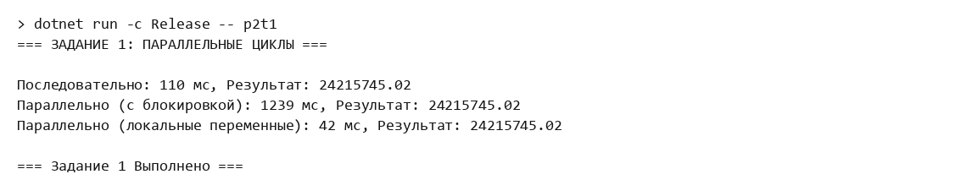
Рисунок 3.1 – Результат задания 1

Последовательный цикл выполнился за 110 мс, вариант с блокировкой – за 1239 мс, вариант с локальными переменными – за 42 мс. Все три суммы одинаковы (24215745,02), то есть результат корректен.
Данные по теме «причины замедления версии с блокировкой» приведены в таблице 3.1.
Таблица 3.1 – Причины замедления версии с блокировкой
Фактор | Влияние
Блокировка на каждой итерации | Оператор `lock` вызывается 10 миллионов раз, накладные расходы превышают полезную работу
Конкуренция за ресурс | Все потоки борются за доступ к одному объекту блокировки
Переключение контекста | Потоки часто блокируются и возобновляются
Кэш-промахи | Общие данные синхронизации сбрасываются из кэшей процессоров

Версия с блокировкой оказалась в 11 раз медленнее последовательной, а версия с локальными переменными – в 2,6 раза быстрее последовательной и в 29 раз быстрее версии с блокировкой, так как общая блокировка берется только один раз на поток.

3.3 Задание 2. Parallel.ForEach с коллекциями
Задание содержит пять частей: параллельную трансформацию массива из 10 000 000 чисел, фильтрацию через Parallel.ForEach с локальными списками, поиск с отменой через CancellationToken, сравнение блокировки и локальных переменных и интерактивный поиск числа. Код фильтрации и поиска с отменой приведен в листинге.
Листинг 3.2 – Фильтрация и поиск с отменой (задание 2)
// 2. Фильтрация (Parallel.ForEach с локальными переменными)
Console.WriteLine("--- Фильтрация (>500 и кратные 7) ---");
List<int> filtered = new List<int>();
object listLock = new object();
var ranges = Enumerable.Range(0, N).Select(i => numbers[i]);
sw.Restart();
Parallel.ForEach(ranges,
() => new List<int>(),
(val, state, local) =>
{
if (val > 500 && val % 7 == 0) local.Add(val);
return local;
},
local => { lock (listLock) filtered.AddRange(local); }
);
sw.Stop();
Console.WriteLine($"Найдено: {filtered.Count}, Время: {sw.ElapsedMilliseconds} мс");
Console.WriteLine($"Примеры: {string.Join(", ", filtered.Take(5))}\n");

// 3. Поиск с отменой
Console.WriteLine("--- Поиск с отменой ---");
int[] targets = { 777, 999, 123 };
bool[] found = new bool[targets.Length];
int[] positions = new int[targets.Length];
CancellationTokenSource cts = new CancellationTokenSource();
sw.Restart();
try
{
Parallel.For(0, N, new ParallelOptions { CancellationToken = cts.Token }, (i, state) =>
{
for (int j = 0; j < targets.Length; j++)
{
if (!found[j] && numbers[i] == targets[j])
{
lock (found)
{
if (!found[j])
{
found[j] = true;
positions[j] = i;
Console.WriteLine($"✅ Найдено {targets[j]} на позиции {i}");
if (found.All(f => f)) { cts.Cancel(); state.Break(); return; }
}
}
}
}
});
}
catch (OperationCanceledException) { Console.WriteLine("✅ Все найдено!"); }
sw.Stop();
Console.WriteLine($"Время поиска: {sw.ElapsedMilliseconds} мс\n");

Результат показан на рисунке 3.2.
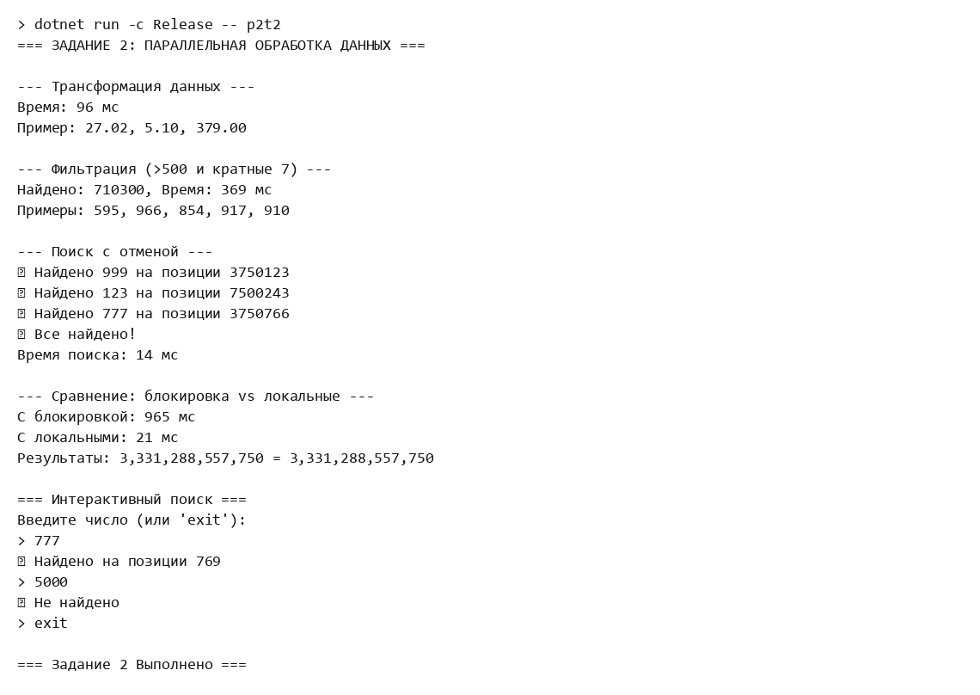
Рисунок 3.2 – Результат задания 2

Трансформация выполнена за 96 мс. Фильтрация нашла 710 300 чисел, которые больше 500 и кратны 7, за 369 мс. Поиск с отменой нашел все три значения (999, 123, 777) за 14 мс и остановил цикл. Сравнение сумм: с блокировкой 965 мс, с локальными переменными 21 мс (в 46 раз быстрее), результаты совпали: 3 331 288 557 750. В интерактивном режиме число 777 найдено на позиции 769, а число 5000, которого нет в диапазоне от 1 до 999, не найдено.
Позиции найденных значений в поиске с отменой отличаются от запуска к запуску, так как итерации выполняются в произвольном порядке разными потоками, а числа генерируются случайно. Метод state.Break() гарантирует выполнение только итераций с меньшими индексами, поэтому интерактивный поиск возвращает не обязательно первую позицию.

3.4 Задание 3. PLINQ для анализа данных
Среднее значение корней чисел, превышающих 500, вычисляется для 10 000 000 вещественных чисел последовательным LINQ, PLINQ по умолчанию, PLINQ со степенью параллелизма 4 и упорядоченным PLINQ с Take(5). Код приведен в листинге.
Листинг 3.3 – Запросы LINQ и PLINQ (задание 3)
// --- Последовательный LINQ ---
Stopwatch sw = Stopwatch.StartNew();
var seqResult = data
.Where(x => x > 500)
.Select(x => Math.Sqrt(x))
.Average();
sw.Stop();
Console.WriteLine($"Последовательный LINQ: {sw.ElapsedMilliseconds} мс, Результат: {seqResult:F4}");

// --- PLINQ (базовый) ---
sw.Restart();
var plinqResult = data
.AsParallel()
.Where(x => x > 500)
.Select(x => Math.Sqrt(x))
.Average();
sw.Stop();
Console.WriteLine($"PLINQ (по умолчанию): {sw.ElapsedMilliseconds} мс, Результат: {plinqResult:F4}");

// --- PLINQ со степенью параллелизма ---
sw.Restart();
var plinqResult2 = data
.AsParallel()
.WithDegreeOfParallelism(4)
.Where(x => x > 500)
.Select(x => Math.Sqrt(x))
.Average();
sw.Stop();
Console.WriteLine($"PLINQ (степень=4): {sw.ElapsedMilliseconds} мс, Результат: {plinqResult2:F4}");

// --- PLINQ с сохранением порядка ---

Результат показан на рисунке 3.3.
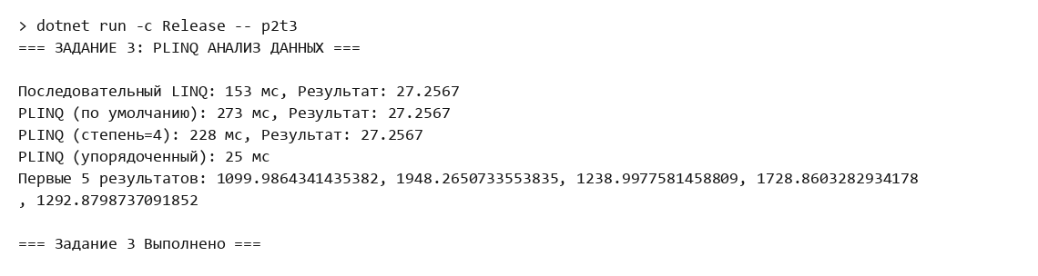
Рисунок 3.3 – Результат задания 3

Последовательный LINQ выполнился за 153 мс, PLINQ по умолчанию – за 273 мс, PLINQ со степенью 4 – за 228 мс. Средние значения у всех трех вариантов одинаковы (27,2567). Упорядоченный запрос с Take(5) занял 25 мс, потому что остановился после получения первых пяти элементов.
В этом задании PLINQ оказался медленнее последовательного LINQ. Операции над одним числом (сравнение и квадратный корень) дешевы, поэтому затраты на разбиение данных, запуск потоков и объединение результатов превышают выигрыш, а запрос к List<double> упирается в скорость чтения памяти. Параллелизм дает выигрыш на более тяжелых операциях, как показано в индивидуальном задании.

3.5 Задание 4. Разделение данных и агрегация
Сумма 10 000 000 чисел вычисляется тремя способами: Parallel.For с Interlocked.Add на каждой итерации (разделение на диапазоны по умолчанию), Partitioner.Create(0, N, 100000) с локальной суммой на блок и Parallel.For с локальной для потока агрегацией. Код приведен в листинге.
Листинг 3.4 – Стратегии разделения данных (задание 4)
// --- Пользовательское разделение с Partitioner ---
sw.Restart();
long sumCustom = 0;
var partitioner = Partitioner.Create(0, N, 100000);
Parallel.ForEach(partitioner, range =>
{
long localSum = 0;
for (int i = range.Item1; i < range.Item2; i++)
{
localSum += data[i];
}
Interlocked.Add(ref sumCustom, localSum);
});
sw.Stop();
Console.WriteLine($"Пользовательское разделение: {sw.ElapsedMilliseconds} мс, Сумма: {sumCustom}");

// --- Локальная для потока агрегация ---
sw.Restart();
long sumLocal = 0;
Parallel.For(0, N,
() => 0L,
(i, state, local) => local + data[i],
local => Interlocked.Add(ref sumLocal, local)
);
sw.Stop();
Console.WriteLine($"Локальная агрегация: {sw.ElapsedMilliseconds} мс, Сумма: {sumLocal}");

Результат показан на рисунке 3.4.
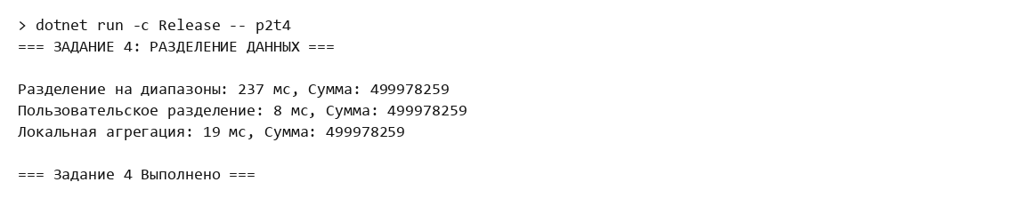
Рисунок 3.4 – Результат задания 4

Разделение на диапазоны с атомарным сложением заняло 237 мс, пользовательское разделение блоками по 100 000 элементов – 8 мс, локальная агрегация – 19 мс. Суммы во всех трех случаях равны 499 978 259.
Самый медленный вариант обращается к общей переменной на каждой итерации, а в двух других синхронизация выполняется один раз на блок или поток. Блочный Partitioner оказался самым быстрым, так как внутри блока цикл выполняется без накладных расходов делегата на каждый элемент.

3.6 Задание 5. Комплексная обработка изображений
Изображение моделируется двумерным массивом 2000 на 2000 пикселей. К каждому пикселю применяется функция ProcessPixel. Сравниваются последовательная обработка, Parallel.For по строкам, Partitioner блоками по 100 строк и PLINQ. Код приведен в листинге.
Листинг 3.5 – Параллельная обработка изображения (задание 5)
// --- Параллельная обработка (по строкам) ---
sw.Restart();
Parallel.For(0, height, y =>
{
for (int x = 0; x < width; x++)
{
result[y, x] = ProcessPixel(image[y, x]);
}
});
sw.Stop();
Console.WriteLine($"Параллельно (по строкам): {sw.ElapsedMilliseconds} мс");

// --- Параллельная обработка с разделением ---
sw.Restart();
var partitioner = Partitioner.Create(0, height, 100);
Parallel.ForEach(partitioner, range =>
{
for (int y = range.Item1; y < range.Item2; y++)
{
for (int x = 0; x < width; x++)
{
result[y, x] = ProcessPixel(image[y, x]);
}
}
});
sw.Stop();
Console.WriteLine($"Параллельно (с разделением): {sw.ElapsedMilliseconds} мс");

// --- Обработка с помощью PLINQ ---
sw.Restart();
var pixels = Enumerable.Range(0, height * width)
.AsParallel()
.Select(i => ProcessPixel(image[i / width, i % width]))
.ToArray();
sw.Stop();
Console.WriteLine($"PLINQ: {sw.ElapsedMilliseconds} мс");

Результат показан на рисунке 3.5.
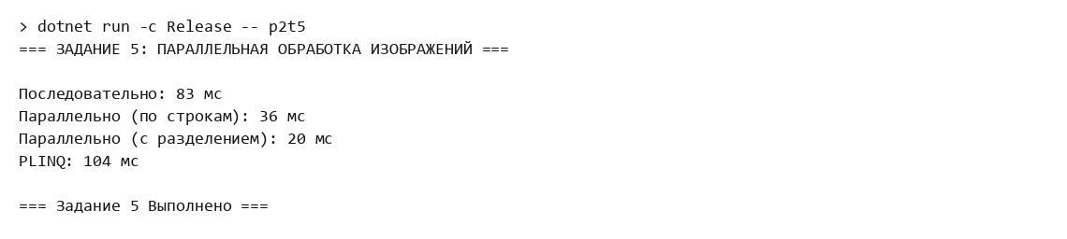
Рисунок 3.5 – Результат задания 5

Последовательная обработка заняла 83 мс, Parallel.For по строкам – 36 мс, Partitioner – 20 мс, PLINQ – 104 мс. Лучший результат у блочного разделения (в 4,2 раза быстрее последовательной обработки). PLINQ проиграл, так как создает промежуточный массив и обращается к двумерному массиву через вычисление индексов i / width и i % width.

3.7 Индивидуальное задание, вариант 2. Параллельная фильтрация коллекций
По варианту 2 требуется реализовать параллельную фильтрацию коллекций с помощью PLINQ и пользовательских условий. Условия оформлены как делегаты Func<int, bool>, которые передаются в один и тот же метод фильтрации: «значение больше 500 000 и кратно 7» (дешевое условие) и «значение простое» (затратное условие, проверка делением). Фильтруется коллекция из 2 000 000 чисел четырьмя способами: LINQ, PLINQ, PLINQ с AsOrdered() и Parallel.ForEach с локальными списками. Код приведен в листинге.
Листинг 3.6 – Фильтрация с пользовательскими условиями (вариант 2)
// Пользовательские условия фильтрации
static readonly (string Name, Func<int, bool> Condition)[] Conditions =
{
("значение > 500000 и кратно 7", x => x > 500000 && x % 7 == 0),
("значение простое", IsPrime),
};

public static void Run()
{
Console.WriteLine("=== ВАРИАНТ 2: ПАРАЛЛЕЛЬНАЯ ФИЛЬТРАЦИЯ КОЛЛЕКЦИЙ ===\n");

const int N = 2000000;
Random rand = new Random(42);
List<int> data = Enumerable.Range(0, N).Select(i => rand.Next(1, 1000000)).ToList();
Console.WriteLine($"Коллекция: {N} чисел от 1 до 999999\n");

foreach (var (name, condition) in Conditions)
{
Console.WriteLine($"--- Условие: {name} ---");
Filter(data, condition);
Console.WriteLine();
}

Console.WriteLine("=== Вариант 2 Выполнен ===");
}

static void Filter(List<int> data, Func<int, bool> condition)
{
// Последовательный LINQ
Stopwatch sw = Stopwatch.StartNew();
List<int> seq = data.Where(condition).ToList();
sw.Stop();
Console.WriteLine($"LINQ: {sw.ElapsedMilliseconds,5} мс, найдено {seq.Count}");

// PLINQ: порядок результатов не гарантируется
sw.Restart();
List<int> plinq = data.AsParallel().Where(condition).ToList();
sw.Stop();
Console.WriteLine($"PLINQ: {sw.ElapsedMilliseconds,5} мс, найдено {plinq.Count}");

// PLINQ с сохранением порядка исходной коллекции
sw.Restart();
List<int> ordered = data.AsParallel().AsOrdered().Where(condition).ToList();
sw.Stop();
Console.WriteLine($"PLINQ (AsOrdered): {sw.ElapsedMilliseconds,5} мс, найдено {ordered.Count}");

// Parallel.ForEach с локальными списками потоков
sw.Restart();
List<int> merged = new List<int>();
object mergeLock = new object();
Parallel.ForEach(data,
() => new List<int>(),
(value, state, local) => { if (condition(value)) local.Add(value); return local; },
local => { lock (mergeLock) merged.AddRange(local); });
sw.Stop();
Console.WriteLine($"Parallel.ForEach: {sw.ElapsedMilliseconds,5} мс, найдено {merged.Count}");

Console.WriteLine($"Результаты LINQ и PLINQ (AsOrdered) совпадают: {seq.SequenceEqual(ordered)}");
Console.WriteLine($"Первые 5: {string.Join(", ", ordered.Take(5))}");
}
}

Результат показан на рисунке 3.6.
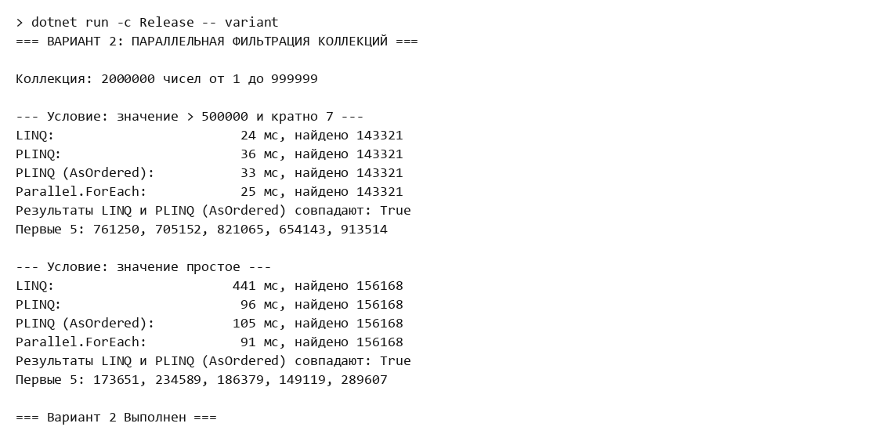
Рисунок 3.6 – Результат индивидуального задания

Дешевое условие: LINQ – 24 мс, PLINQ – 36 мс, PLINQ с сохранением порядка – 33 мс, Parallel.ForEach – 25 мс, найдено 143 321 число. Затратное условие (простые числа): LINQ – 441 мс, PLINQ – 96 мс, PLINQ с сохранением порядка – 105 мс, Parallel.ForEach – 91 мс, найдено 156 168 чисел. Результаты LINQ и упорядоченного PLINQ совпали полностью.
Эффект от распараллеливания зависит от стоимости условия. Для дешевого условия параллельные варианты не быстрее последовательного, а для затратного PLINQ ускоряет фильтрацию в 4,6 раза (441 мс против 96 мс). Включение AsOrdered() сохраняет порядок исходной коллекции ценой небольшого замедления (105 мс против 96 мс).

4 КОНТРОЛЬНЫЕ ВОПРОСЫ

4.1 Что такое Task Parallel Library (TPL) и каковы ее основные компоненты
TPL – библиотека пространства имен System.Threading.Tasks для параллельного и асинхронного программирования. Основные компоненты: Task и Task<TResult> (асинхронные операции), Parallel.For, Parallel.ForEach и Parallel.Invoke (параллельные циклы и вызовы), CancellationToken (отмена), Partitioner (разделение данных), а также PLINQ.

4.2 В чем разница между Parallel.For и Parallel.ForEach
Parallel.For распараллеливает цикл по диапазону целых индексов и подходит для массивов и списков. Parallel.ForEach перебирает произвольную коллекцию IEnumerable и подходит там, где индексов нет, а также для работы с Partitioner.

4.3 Чем PLINQ отличается от стандартного LINQ
Стандартный LINQ выполняет запрос в одном потоке. PLINQ после AsParallel() разбивает источник на части и выполняет запрос на нескольких процессорах, а затем объединяет результаты. Порядок результатов при этом не гарантируется, если не вызвать AsOrdered().

4.4 Какие существуют стратегии разделения данных
Разделение на диапазоны (непрерывные части, для массивов и списков), блочное разделение (небольшие блоки с динамической балансировкой нагрузки) и хеш-разделение (распределение по хешу ключа, для операций по ключу).

4.5 Как выполняется агрегация результатов параллельных вычислений
Каждый поток накапливает промежуточный результат в локальной переменной, а в конце результаты потоков объединяются в общий: через Interlocked.Add, под блокировкой lock или методами PLINQ (Sum, Average, Aggregate). Такой подход избегает блокировки на каждой итерации.

4.6 Когда следует использовать параллельное программирование вместо последовательного
Когда объем вычислений на элемент достаточно велик по сравнению с накладными расходами на потоки (большие массивы, тяжелые вычисления, обработка изображений), итерации независимы и есть несколько ядер. Для коротких операций над малыми данными последовательный код быстрее, что показали задание 3 и дешевое условие в индивидуальном задании.

ЗАКЛЮЧЕНИЕ
Изучены средства параллельного программирования C#: параллельные циклы Parallel.For и Parallel.ForEach, отмена операций, PLINQ, разделение данных Partitioner и локальная агрегация. Измерения показали, что блокировка на каждой итерации замедляет параллельный цикл в 11 раз по сравнению с последовательным, а локальные для потока переменные ускоряют его в 2,6 раза. PLINQ выигрывает только на затратных операциях: при проверке чисел на простоту ускорение составило 4,6 раза, а для дешевых операций он оказался медленнее обычного LINQ. Выполнено индивидуальное задание варианта 2 – параллельная фильтрация коллекции с пользовательскими условиями. Цель работы достигнута.

